Rīgas Tehniskā Universitāte

Datorzinātnes un informācijas tehnoloģijas fakultāte

Informātikas un programmēšanas katedra

Risinājumu algoritmizācija un programmēšana (2.daļa)

Laboratorijas darbs #2

Iekšējās apakšprogrammas
un datu plūsmas risinājuma laikā

Datorzinātnes un Informācijas tehnoloģijas fakultāte
RDBL 1. kurss 1. grupa
Jānis Paskālists
Studenta apl. 131313

Darba uzdevums
Galvenajā programmā no TEXT faila ievadīt integer masīvu 20 elementi. Izvadīt ievadīto masīvu uz ekrāna un citā TEXT failā.
Noteikt masīva piecu mazāko elementu summu un ja tā ir mazāka/vienāda ar 5, tad visiem masīva elementiem izmainīt zīmes.
Atrasto 5 elementu summu un modificēto masīvu izvadīt uz ekrāna un TEXT failā. Masīva apstrādi veikt ar iekšējo procedūru. Vienā līmenī ar procedūru, pie nepieciešamības drīkst veidot citas apakšprogrammas, pati procedūra arī drīkst saturēt sevī iekšējās apakšprogrammas. Datus no faila drīkst ievadīt tikai vienu reizi. Apakšprogrammas nedrīkst saturēt ievada/izvada operatorus.

Risinājuma ideja

Kopējā shēma
- Galvenā programma sasaista loģisko failu ar failu uz nesēja (magnētiskā diska).
- No diska tiek nolasīts masīva saturs.
- Masīva saturs tiek izvadīts failā OutFile.
- Tiek izsaukta procedūra, kurai masīvs un mainīgais piecu mazāko elementu summai tiek nodots pēc adreses. Procedūra nosaka masīva piecu mazāko elementu summu, kas tiek ievietota atgriežamajā mainīgajā. Ja piecu mazāko elementu summa ir mazāka/ vienāda par pieci, tad procedūra izmaina masīva elementiem zīmes. Vadība tiek atgriezta galvenajai programmai.
- Masīva saturs pēc modifikācijas tiek izvadīts failā OutFile.
- Ja lietotājs pieprasa no faila tiek atkārtoti ievadīts masīva saturs un masīva apstrāde tiek atkārtota, citādi tiek aizvērti faili un programma darbu beidz.

Piecu mazāko masīva elementu summas atrašana
- Lai noteiktu masīva piecu mazāko elementu summu ir mērķtiecīgi masīva elementus sakārtot augošā secībā un summēt pirmos piecus elementus sakārtotā masīvā.
- Masīva elementu sakārtošana neizbēgami noved pie masīva modifikācijas, kas nav paredzēts uzdevumā.
- Mērķtiecīgi ir masīvu nodot apakšprogrammai pēc vērtības, tad apakšprogrammā sakārtot masīvu, noteikt piecu pirmo elementu summu un iziet no apakšprogrammas, šādi pēc apakšprogrammas izpildes masīvs nebūs modificēts.
- Tā kā masīva sakārtošana var būt izmantojama ne tikai šajā algoritmā, to ir mērķtiecīgi noformēt kā atsevišķu apakšprogrammu.

Apakšprogrammu struktūra

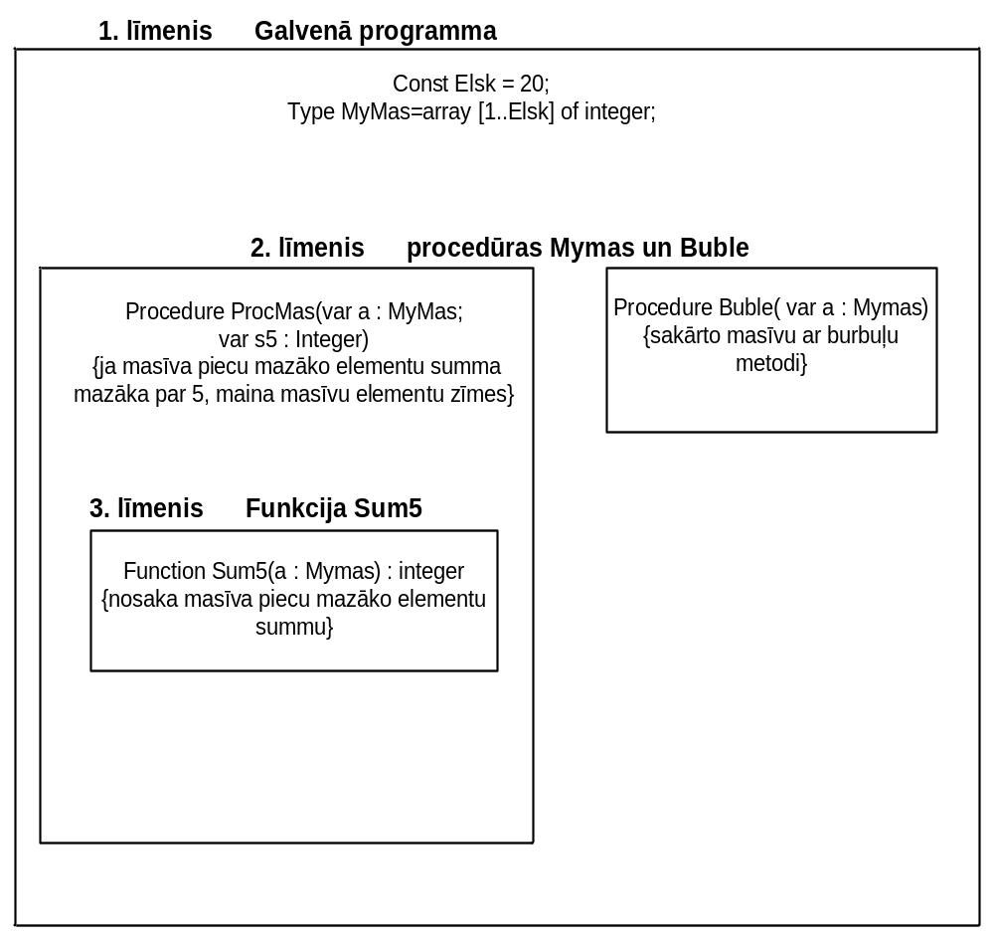

Specifikācija

Programmas kopējās datu struktūras un tipi
Dati un tipi | Apraksts
const ElSk=20; | Elementu skaits apstrādājamā masīvā
type MyMas=array[1..ElSk] of integer; | Apstrādājamā masīva tips
var ms: MyMas; | Apstrādājamaios masīvs
var  InpFile :TEXT | Ievada datu fails
var  OutFile :TEXT | Rezultatu fails

Galvenās programmas uzbūve

Galvenās programmas iekšējas apakšprogrammas
Apakšprogramma | Darbības apraksts
procedure ProcMas( var a: MyMas; var s5: integer); | Izpildes rezultātā tiek noteikta piecu masīva a mazāko elementu summa un ja tā ir mazāka /vienāda par 5, tad masīva a elementiem tiek mainītas zīmes.  Formālie parametri  var a : Mymas- apkalpojamais masīvs;  var s5 – masīva 5 mazāko elementu summa;  Globālie lielumi  ElSk- elementu skats masīvā ar tipu MyMas;  MyMas- apkalpojamā masīva tips.  Procedūrai Procmas ir iekšējā apakšpropramma funkcija SUM5
procedure BUBLE( var a: MyMas); | Sakārto masīvu a augošā secībā ar burbuļu metodi  Formālie parametri  var a : Mymas- apkalpojamais masīvs;  Globālie lielumi  ElSk- elementu skats masīvā ar tipu MyMas;  MyMas- apkalpojamā masīva tips.

Procedūras ProcMas uzbūve
Procedūra ProcMas masīva piecu mazāko elementu summas noteikšanai izsauc savu iekšējo funkciju SUM5, kurai masīvu a nodod pēc vērtības. Šāds risinājums dod iespēju SUM5 izmainīt formālo parametru masīvu (sakārtot masīvu) un summēt piecus pirmos sakārtotā masīva elementus. Būtiski, ka pēc funkcijas SUM5 izpildes faktiskais parametrs a saglabā savu vērtību, kas tam bija pirms izsaukuma. Funkcija SUM5 atgriež piecu mazāko masīva a elementu summu.
Pēc SUM5 izpildes procedūra ProcMas pieņem lēmumu un pie nepieciešamības izmaina masīva a elementu zīmes.

Procedūras ProcMas iekšējā funkcija SUM5.
Funkcija | Apraksts
function SUM5( a: MyMas) :integer; | Funkcija SUM5 saņem, kā parametru, pēc vērtības masīvu a. Caur savu vārdu SUM5 atgriež piecu mazāko masīva elementu summu. Summas noteikšana notiek divos soļos:  - tiek izsaukta procedūra BUBLE , kas sakārto masīvu a augošā secībā;  - tiek aprēķināta piecu pirmo (mazāko elementu summa).  Tā kā SUM5 saņem masīvu a pēc vertības, pēc SUM5 izpildes masīvs a paliek neizmainīts.  Formālie parametri  var a : Mymas- apkalpojamais masīvs;  Globālie lielumi  ElSk- elementu skats masīvā ar tipu MyMas;  MyMas- apkalpojamā masīva tips.

Uzdevuma risinājuma shēma apakšprogrammu līmenī

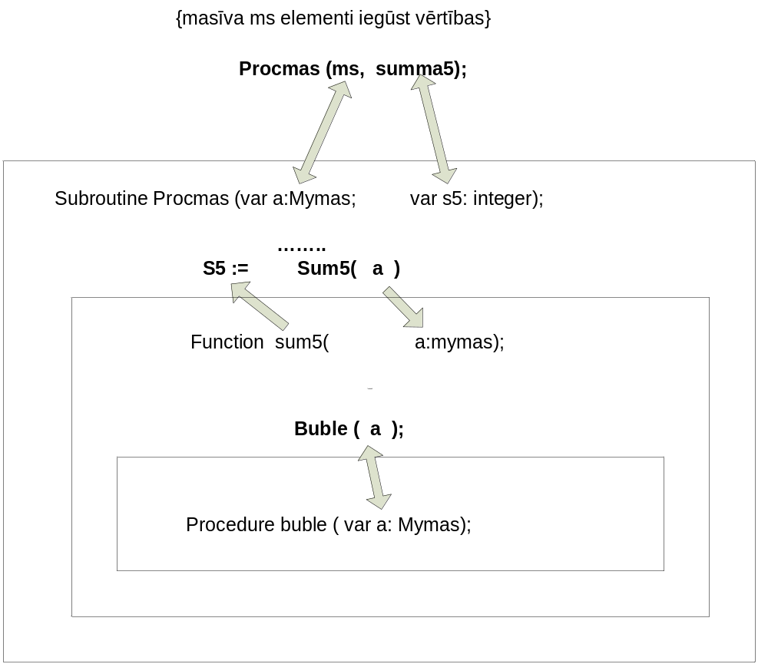

Programmas pirmteksta sagatave
uses CRT;
const ElSk=20; { Elementu skaits masiva}
InpFileName='MyData.dat';
type MyMas=array[1..ElSk] of integer; {apkalpojamamasiva tips}
var ms: MyMas; {Apkalpojamais masivs}
InpFile, {Ievada datu fails}
OutFile {rezultatu fails}
:TEXT;
i, summa5 : integer;
ch : char; OutfileName: string;
label TESTING, ENDING;

procedure BUBLE( var a: MyMas) ;forward; { norade uz deklaraciju zemak}

procedure PROCMAS( var a: MyMas; var S5: integer);
var i : integer;

function SUM5( A:MyMas) :integer;{ iekseja PROCMAS funkcija}
{ nosaka piecu mazako a masiva elementu summu }
var i, sum : integer;
begin
BUBLE(a); { Kartojam masivu augosa seciba}
(* Aizkomentets sakartotaa masiva izvads *)
{ writeln; writeln( 'Sakartotais masivs peec BUBLE');
for i:=1 to ElSk do
write(' "', i:2,'" ', a[i]:4, ' '); }
sum:=0; {Summejam pirmos piecus (mazakos) sakartota masiva elementus}
for i:=1 to 5 do
sum:=sum+a[i];
SUM5:=sum;
end; { SUM5 }

begin {Sakas ProcMas izpilde }
S5:=sum5(a); { Nosakam piecu mazako masiva elementu summu }
(* Aizkomenteets izvada op skanosanai *)
{ writeln(' Piecu mazako elementu summa : ',s5);}
if (S5<=5) then { Ja nepieciesams mainam masiva elementu zimes}
for i:=1 to ElSk do
a[i] := -a[i];
end; {ProcMas }

procedure BUBLE( var a: MyMas); {masiva a kartosana augosa secibaa}
var i, j, temp : integer;
begin
for i:=1 to ElSk-1 do
for j:=i+1 to ElSk do
if a[i]> a[j] then
begin temp:= a[i];
a[i]:=a[j];
a[j]:=temp;
end;
end; {BUBLE}

begin
Assign(InpFile, InpFileName ); { Datu ievada fails }
Reset(InpFile);
writeln(' ievadi rezultata faila vaardu');
readln(OutFileName);
assign(OutFile, OutFilename); { Rezultatu fails }
rewrite(OutFile);
TESTING: CLRSCR;
for i:=1 to ElSk do
Read(InpFile, ms[i]);
if EOF(InpFile) then goto ENDING;
writeln( 'Ievaditie dati');
for i:=1 to ElSk do
begin
write(' "', i:2,'" ', ms[i]:4, ' ');
write(Outfile, ms[i]:3);
end;
PROCMAS( ms, summa5);
writeln(Outfile);
writeln( 'Piecu mazako masiva elementu summa ir ', summa5);
writeln(Outfile, 'Piecu mazako masiva elementu summa ir ', summa5);
writeln('REZULTATA MASIVS');
for i:=1 to ElSk do
begin
write(' "', i:2,'" ', ms[i]:4, ' ');
write(Outfile, ms[i]:3);
end;
writeln(' Ievadi y vai Y lai turpinatu vai ko lai beigtu');
readln(Ch);
if (ch='Y') or (ch='y') then goto TESTING;
ENDING: close(InpFile); close(OutFile);
end.

Skaņošanas un testēšanas metodika
Lai pārliecinātos par Procedūras MasProc darbības pareizību sagatavosim masīva elementu vērtības un ierakstīsim tās TEXT failā ar vārdu MyData.dat, kuru izvietosim tekošajā direktorijā.
Lai skaņotu programmu paredzēsim programmā vairākus izvada operatorus – sakārtota masīva izvadu pēc BUBLE izpildes, piecu mazāko elementu summas izvadu pēc atrašanas uc. Pēc kļūdu novēršanas programmā nevajadzīgos izvada operatorus aizkomentēsim.

Faila MyData.dat saturs

4 5 6 8
1 1 1 1
2 2 2 2
3 3 3 3
1 1 1 1

5 5 5 5
4 4 4 4
3 3 3 3
4 4 4 4
3 3 3 3

Pirmajā datu kopā 5 mazāko elementu summa ir 5 un rezultāta masīvā masīva elementu zīmes tiks mainītas.
Otrajā datu kopā 5mazāko elementu summa ir 15 un rezultāta masīvā elementu zīmes mainītas netiks.

Programmas izpildes rezultātā tiks iegūts fails ar saturu:

4 5 6 8 1 1 1 1 2 2 2 2 3 3 3 3 1 1 1 1
Piecu mazako masiva elementu summa ir 5
-4 -5 -6 -8 -1 -1 -1 -1 -2 -2 -2 -2 -3 -3 -3 -3 -1 -1 -1 -1
5 5 5 5 4 4 4 4 3 3 3 3 4 4 4 4 3 3 3 3
Piecu mazako masiva elementu summa ir 15
5 5 5 5 4 4 4 4 3 3 3 3 4 4 4 4 3 3 3 3

Secinājumi

